АМПЛИТУДНЫЙ ДЕТЕКТОР

1. Общие сведения
Амплитудным детектором (АД) называется устройство, предназначенное для получения на выходе напряжения, изменяющегося в соответствии с законом изменения огибающей входного амплитудно-модулированного сигнала.
Процесс детектирования амплитудно-модулированных (АМ) сигналов заключается в воспроизведении модулирующего сообщения x(t) с наименьшими искажениями. В аналитической форме АМ-сигнал имеет вид:
uс(t) = uа(t)cos(ωсt), (5.1)
где uа(t) = Uс[1 + mаx(t)], mа ≤ 1 – коэффициент глубины модуляции; Uс – амплитуда несущего колебания с частотой ωс. Спектр сообщения x(t) сосредоточен в области низких частот (частот модуляции), а спектр сигнала uс(t) – в области частоты ωс, значение которой обычно намного превышает значение наивысшей частоты модуляции. Преобразование спектра при демодуляции возможно только в устройствах, выполняющих нелинейное или параметрическое преобразование входного сигнала uс(t).
При использовании нелинейного устройства, обладающего квадратичной вольт-амперной характеристикой, выходной ток имеет вид:
i = Buс²(t) = Buа²(t)[0,5 + 0,5cos(2ωсt)], (5.2)
где В – постоянный коэффициент. После устранения фильтром низких частот (ФНЧ) составляющей с частотой 2ωс получим:
i = 0,5BUс²[1 + 2mаx(t) + mа²x²(t)]. (5.3)
В этом токе содержится составляющая вида BUс² mа x(t), пропорциональная передаваемому сообщению, а также составляющая 0,5BUс² mа² x²(t), которая обуславливает степень нелинейных искажений модулирующего сообщения x(t).
Параметрическое преобразование осуществляется путем умножения uс(t) на опорное колебание, имеющее вид u₀(t) = U₀cos(ωсt). В этом случае результат перемножения определяется следующим выражением:
uс(t)u₀(t) = uа(t)U₀[0,5 + 0,5cos(2ωсt)]. (5.4)
Составляющая с частотой 2ωс устраняется ФНЧ, и в результате формируется низкочастотный сигнал вида 0,5U₀uа(t). Отделяя постоянную составляющую 0,5U₀Uс, например, при помощи разделительного конденсатора, получаем сигнал вида 0,5U₀Uс mа x(t), форма которого определяется передаваемым сообщением x(t).

2. Основные характеристики и параметры амплитудного детектора
Детекторная характеристика представляет собой зависимость постоянной составляющей U= выходного напряжения от изменения амплитуды Uс немодулированного сигнала uс(t) = Uсcos(ωсt). Уровень нелинейных искажений, имеющих место при детектировании, определяется видом детекторной характеристики. По детекторной характеристике можно установить диапазон изменения амплитуды uа(t) модулированного сигнала (5.1), при котором нелинейные искажения модулирующего сообщения x(t) не будут превышать определенного предела.
Крутизна детекторной характеристики рассчитывается как производная:
SАД = dU= / dUс,
является безразмерной величиной и по аналогии с показателями любого усилительного узла характеризует передаточные свойства детектора.
Коэффициент нелинейных искажений – численная мера нелинейных искажений модулирующего сообщения x(t) при гармонической модуляции с частотой Ω = 2πF:
kн = √(U²₂Ω + U²₃Ω + … + U²nΩ) / U₁Ω,
где UnΩ – амплитуда колебания с частотой nΩ на выходе амплитудного детектора.
Коэффициент передачи амплитудного детектора определяется при гармонической модуляции с частотой Ω отношением:
kΩ = UΩ / (mа Uс),
где UΩ – амплитуда колебания с частотой Ω на выходе амплитудного детектора.
Частотная характеристика является зависимостью коэффициента передачи амплитудного детектора от частоты модуляции: kΩ = f(Ω).
Коэффициент фильтрации амплитудного детектора задается отношением:
kф = Uс / Uω,
где Uω – амплитуда первой гармоники высокочастотного колебания на выходе амплитудного детектора.

3. Принцип действия и характеристики диодного детектора
Схема амплитудного диодного детектора изображена на рис. 5.1. На вход детектора поступает высокочастотный сигнал uс(t). Детектор представляет собой последовательное соединение диода VD и нагрузочной цепи (фильтра): конденсатора Сн и резистора Rн, включенных параллельно. С нагрузочной цепи снимается выходное колебание uвых(t).
Значение тока через диод iг для режима покоя uс(t) = 0 может быть найдено из уравнений:
iг = f(uг); iг = –uг / Rи, (5.5)
где Uг – напряжение на диоде VD (см. рис. 5.1).
Первое уравнение – это уравнение вольт-амперной характеристики (ВАХ) диода как безынерционного нелинейного элемента. Из-за нелинейного характера ВАХ форма тока через диод iг при синусоидальной форме сигнала uс(t) не является синусоидальной. В токе появляется постоянная составляющая, которая, протекая по резистору Rн, создает падение напряжения U=, смещающее положение рабочей точки. При увеличении амплитуды входного напряжения смещение рабочей точки возрастает и ток через диод будет приближаться по форме к однополярным импульсам, открывающим диод при положительных значениях входного напряжения.
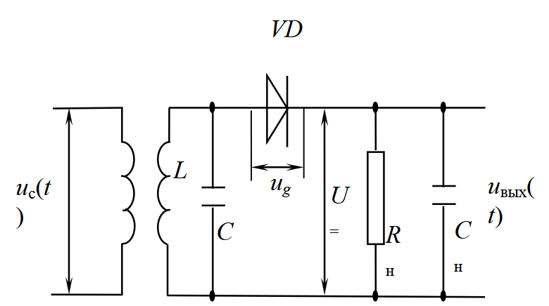
Рис. 5.1. Принципиальная схема амплитудного диодного детектора
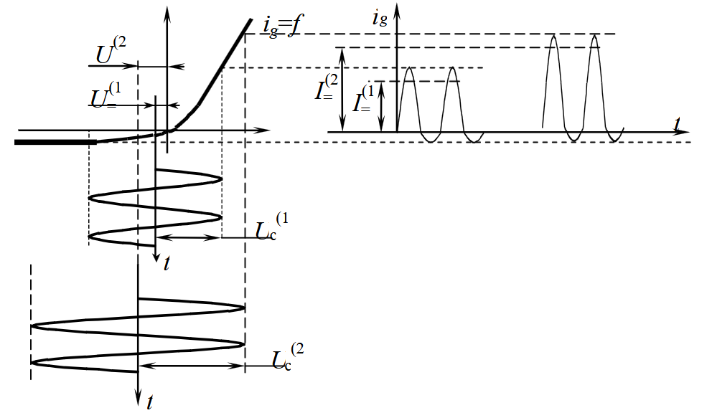
Рис. 5.2. Детектирование амплитудно-модулированных сигналов
На рис. 5.2 приведены формы напряжений и токов на входе детектора для двух случаев, когда амплитуды входных сигналов удовлетворяют неравенству Uс⁻¹ < Uс⁻². Тогда постоянные составляющие напряжений U=⁻¹ < U=⁻² и I=⁻¹ < I=⁻². На этом же рисунке условно изображена зависимость iг = f(t).
Вольт-амперная характеристика диода в широком диапазоне токов достаточно точно аппроксимируется экспоненциальной зависимостью:
iг = Iоб(e⁻ᵤᴳᵀ/φT – 1), (5.6)
где Iоб – абсолютное значение величины обратного тока диода; φT – температурный потенциал, равный 26 мВ при T = 300 К. Полагая напряжение на диоде равным uг(t) = uа(t)cos(ωсt) – U=, подставляя uг(t) в выражение (5.6) и раскладывая в ряд по функциям Бесселя Jᵏ, получаем:
iг = Iоб e⁻ᵜ/φT { J₀(uа(t)/φT) + 2Σ Jᵏ(uа(t)/φT)cos(kωсt) } – 1. (5.7)
Выделим в выражении (5.7) компоненты токов – постоянный I=, переменный Iω с частотой ωс, переменный I₂ω с частотой 2ωс:
I= = Iоб e⁻ᵜ/φT J₀(uа(t)/φT) – 1;
Iω = 2Iоб e⁻ᵜ/φT J₁(uа(t)/φT); (5.8)
I₂ω = 2Iоб e⁻ᵜ/φT J₂(uа(t)/φT).
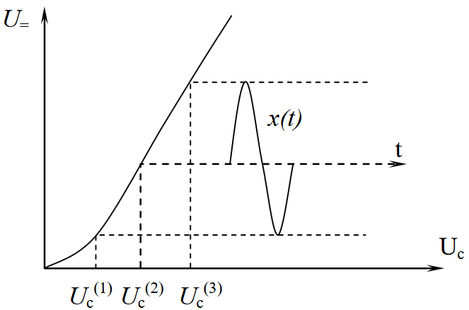
Рис. 5.3. Детекторная характеристика диодного детектора
Как уже отмечалось, зависимость постоянной составляющей U= от амплитуды приложенного напряжения Uс называется детекторной характеристикой (рис. 5.3).
Из выражений (5.8) и (5.1) следует, что при x(t) = 0 детекторная характеристика может быть записана в виде:
U= = –Iоб Rн e⁻ᵜ/φT [J₀(uа(t)/φT) – 1]. (5.9)
Анализ выражения (5.9) позволяет сделать два основных вывода:
- с увеличением Rн возрастает крутизна детекторной характеристики;
- с увеличением уровня сигнала уменьшается степень нелинейности детекторной характеристики, и наоборот, детектирование «слабых» сигналов сопровождается значительными нелинейными искажениями закона модуляции.
В этой связи различают два режима работы диодного амплитудного детектора: детектирование «слабых» сигналов и детектирование «сильных» сигналов.
В режиме «слабых» сигналов, представив функцию J₀(uа(t)/φT) в виде ряда, нетрудно показать, что детекторная характеристика имеет квадратичный вид, т. е.:
U= = AUс²[1 + mаx(t)]², (5.10)
и, соответственно, коэффициент нелинейных искажений в этом случае при x(t) = 0 равен:
kн = AUс² · 0,5mа² / (AUс² · 2mа) = mа/4. (5.11)
Допустимое значение kн, например в системах радиовещания, не превышает нескольких процентов (kн ≤ 5 %), что налагает ограничения на допустимый коэффициент глубины амплитудной модуляции в передатчике. Дополнительным недостатком работы на квадратичном участке детекторной характеристики является малый коэффициент передачи, затрудняющий работу последующих усилительных каскадов.
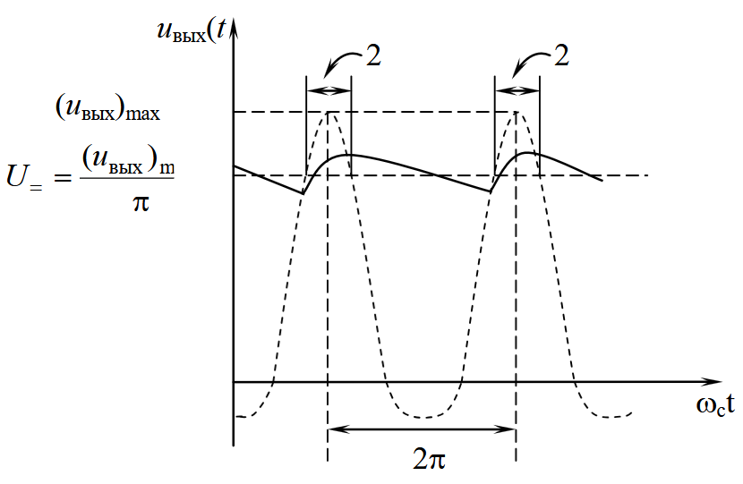
Рис. 5.4. Форма выходного напряжения диодного детектора
В режиме «сильных» сигналов вольт-амперная характеристика диода аппроксимируется линейной зависимостью iг = f(Uг) (5.5). В этом случае появляется заметное напряжение смещения на аноде диода из-за значительной величины U=, т. е. диод работает в режиме отсечки, и ток проходит через него только в течение тех интервалов времени, когда Uс – U= > 0. На рис. 5.4 показан угол отсечки θ тока диода. На интервале времени, соответствующем углу 2θ, происходит быстрый заряд конденсатора Сн (см. рис. 5.1) через открытый диод. В течение времени, когда диод закрыт, конденсатор Сн разряжается через резистор Rн.
Полагая, что uс(t) = Uсcosωсt, ток открытого диода можно определить по выражению:
iг = S(Uсcos(ωсt) – U=) = SUс[cos(ωс(t)) – U=/Uс], (5.12)
где U=/Uс = cosθ – косинус угла отсечки, S – крутизна вольт-амперной характеристики на рабочем участке.
Интегрируя выражение (5.12) на интервале [0,2; π], можно получить выражение для U= в виде:
U= = (SUсRи/π)(sinθ – θcosθ). (5.13)
Учитывая, что U=/Uс = cosθ, для малых значений угла θ получаем:
θ ≈ ³√(3π / SRи), (5.14)
т. е. угол отсечки определяется лишь значениями S и Rн и не зависит от величины Uс.
Для амплитудно-модулированного сигнала имеем:
uвых(t) = cosθ · Uс[1 + mаx(t)] = Uсcosθ + mаUсx(t)cosθ, (5.15)
т. е., несмотря на наличие угла отсечки, диодный детектор и в режиме «сильных» сигналов является линейным детектором.
Нелинейные искажения при детектировании «сильных» сигналов определяются:
- Нелинейностью начального участка вольт-амперной характеристики диода. При этом, чтобы гарантировать работу вне существенно нелинейного участка, например, в области 0 ≤ Uс ≤ Uс⁻¹ на рис. 5.2, необходимо выбирать значение Uс исходя из неравенства Uс ≥ Uс⁻¹ / (1 – mа). (5.16)
- Различием сопротивлений детектора по постоянному и переменному токам. При использовании усилителя с входным сопротивлением RУНЧ ≥ (5–10)Rн и выборе величины емкости разделительного конденсатора Cр, обеспечивающей его малое сопротивление по переменному току по сравнению с RУНЧ, из условия Cр > 1/(Ωмин · RУНЧ) (5.17), где Ωмин – минимальная частота модулирующего сигнала, этим видом нелинейных искажений можно пренебречь.
- Нелинейностью процесса заряда и разряда конденсатора Сн. При этом возникает фазовый сдвиг между напряжениями U= и uа(t). В моменты времени, когда uа(t) < U=, конденсатор Сн будет разряжаться через резистор Rн по экспоненциальному закону. Анализ показывает, что малый уровень нелинейных искажений этого вида обеспечивается при условии RнСнΩмак ≤ √(1 – mа²) / mа, (5.18), где Ωмак – максимальная частота модулирующего сигнала.
Кроме рассмотренных выше нелинейных искажений в режиме детектирования «сильных» сигналов возникают частотные искажения, обусловленные присутствием в выходном напряжении гармоник высокочастотного колебания. С целью уменьшения уровня колебания высокой частоты на выходе амплитудного детектора величина емкости конденсатора Сн выбирается из условия:
1/(ωсСн) << Rн, (5.19)
а коэффициент фильтрации в этом случае определяется выражением:
kф = ωсСн rг, (5.20)
где rг – сопротивление диода в открытом состоянии.

4. Транзисторный детектор
Основным преимуществом такого детектора, по сравнению с диодным, является возможность одновременного детектирования и усиления сигнала, что облегчает работу последующих каскадов. В транзисторных детекторах детектирование может выполняться за счет нелинейной вольт-амперной характеристики базового, коллекторного и эмиттерного токов; причем далеко не всегда возможно создание чисто базового, коллекторного или эмиттерного детектирования и на практике используют смешанные режимы, например, коллекторно-базовый или эмиттерно-базовый режим детектирования.
Входное сопротивление Rвх и входную емкость Свх транзисторного детектора при малых и средних амплитудах входного сигнала в первом приближении находят так же, как аналогичные параметры для усилительных схем в режиме короткого замыкания на выходе. При наличии отсечки базового тока (в режиме «сильных» сигналов) входное сопротивление транзисторного детектора оказывается выше, чем у диодного.
Благодаря указанным преимуществам в интегральных микросхемах, как правило, используются транзисторные детекторы. Примером является микросхема, состоящая из усилителя промежуточной частоты с автоматической регулировкой усиления и амплитудного транзисторного детектора.

5. Синхронный детектор
Для реализации синхронного детектора обычно используется аналоговый перемножитель сигналов. При этом на один из входов аналогового перемножителя поступает амплитудно-модулированный сигнал uс(t) (5.1), на другой вход – опорное когерентное колебание u₀(t). В результате перемножения колебаний на выходе образуются низкочастотная составляющая 0,5uа(t)U₀ и высокочастотная составляющая 0,5uа(t)U₀cos(2ωсt), которая устраняется на выходе с помощью фильтра низкой частоты СнRн. К основным преимуществам синхронного детектора относятся:
- малые нелинейные искажения uвых(t), вследствие работы при достаточно больших напряжениях опорного колебания в режиме детектирования «сильных» сигналов;
- возможность подключения в качестве нагрузки ФНЧ с полосой прозрачности, величина которой не зависит от значений частоты Ωмак модулирующего колебания;
- высокое входное и низкое выходное сопротивления, что обеспечивает хорошее согласование с соседними каскадами устройств обработки сигналов.
Однако преимущества синхронного детектирования амплитудно-модулированных сигналов реализуются лишь при точной синхронизации опорного и несущего колебаний. В реальных устройствах возможен фазовый сдвиг ψ между указанными колебаниями, вызванный задержкой в цепи формирования опорного колебания.
При наличии фазового сдвига ψ ≠ 0 амплитуда колебания на выходе синхронного детектора будет равна:
uψ(t) = √[ u₀²(t) + uс²(t) + 2u₀(t)uс(t)cosψ ]. (5.21)
Разлагая выражение (5.21) в степенной ряд и ограничиваясь первыми членами разложения, можно получить:
uψ(t) ≅ u₀(t) + uс(t)cosψ + uс²(t)sin²ψ.
Если входной сигнал u(t) имеет амплитудную модуляцию вида uа(t) = Uс[1 + mаcosΩt], то полезный сигнал на выходе синхронного детектора (без учета коэффициентов усиления) равен:
uвых(t) = 0,5Uс[1 + mаcosΩt] · U₀ · cosψ. (5.22)
Максимальное значение uвых(t) достигается при величине ψ = 2kπ, что и следовало ожидать.

Лабораторная работа. Амплитудный детектор
Цель работы: экспериментальное исследование и моделирование основных характеристик и параметров амплитудных детекторов, выполненных на базе диодного детектора (тип 1), транзисторного детектора (тип 2), синхронного детектора на основе аналогового перемножителя (тип 3).

Описание лабораторной установки
Лабораторная установка предназначена для автоматизированных экспериментальных исследований и может работать в автономном режиме и режиме использования внешних измерительных приборов.
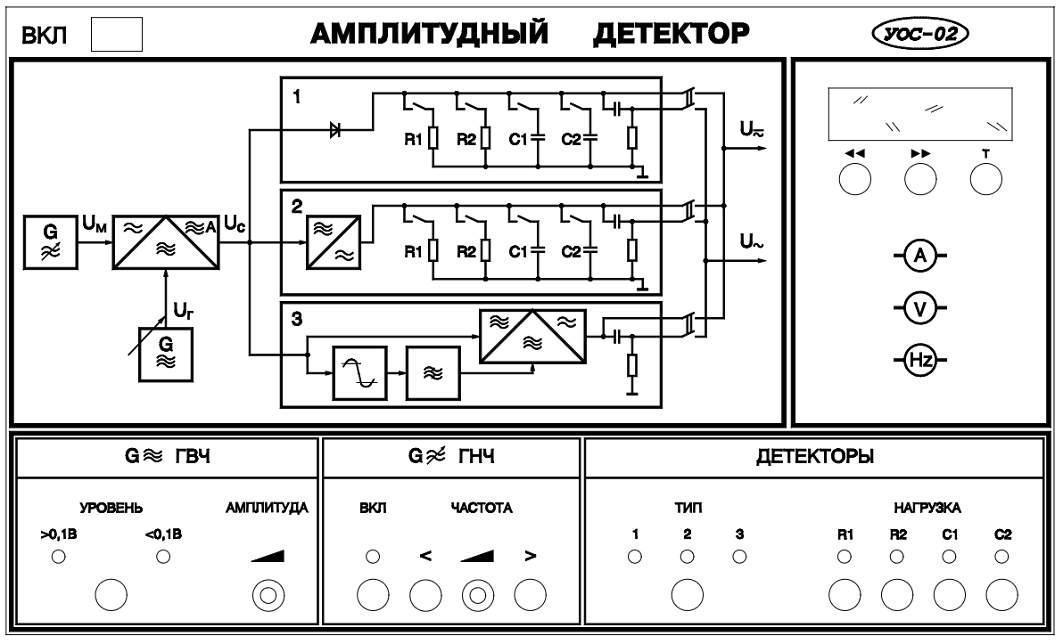
Рис. 5.5. Вид лицевой панели
Вид лицевой панели лабораторной установки приведен на рис. 5.5. На левом верхнем поле изображена функциональная схема установки. На нижнем поле расположена панель ручного управления с переключателями режимов работы, на правом поле – цифробуквенный дисплей с кнопками управления.

Состав установки
Лабораторная установка включает в себя генератор входного сигнала и блок детекторов (см. рис. 5.5).
Генератор входного сигнала формирует амплитудно-модулированный сигнал с регулируемыми амплитудой, частотой и состоит:
- из генератора высокой частоты с частотой генерации fс = 465 кГц и регулируемой в диапазонах 0–0,1 и 0,1–1,0 В амплитудой колебания Uг;
- генератора низкой частоты с регулируемой в пределах 30 Гц–15 кГц частотой генерации и постоянной амплитудой колебания UМ;
- модулятора, формирующего амплитудно-модулированный сигнал с постоянным коэффициентом глубины модуляции mа = 30 %.
Блок детекторов содержит:
- диодный детектор, к выходу которого подключены коммутируемые независимо элементы нагрузки – резисторы и конденсаторы: R1, R2, C1 и C2;
- транзисторный детектор с коммутируемыми элементами нагрузки R1, R2, C1 и C2 на выходе;
- синхронный детектор, выполненный на основе аналогового перемножителя.
Значения параметров для диодного детектора: R1 = 20 кОм, R2 = 10 кОм, C1 = 4700 пФ, C2 = 1000 пФ.
К выходам детекторов через разделительный конденсатор Cр = 0,47 мкФ подключен нагрузочный резистор R = 20 кОм.
На задней стенке установки имеются контрольные выходы: «Вых 1» – напряжение uс(t), «Вых 2» – напряжение UΩ, «Вых 3» – напряжение U=.

Панель ручного управления
Панель ручного управления состоит из трех полей.
В поле «ГВЧ» (генератор высокочастотного сигнала Uг) расположены:
- «УРОВЕНЬ» – кнопка переключения уровня сигнала;
- «АМПЛИТУДА» – потенциометр регулировки амплитуды сигнала.
В поле «ГНЧ» (генератор низкой частоты) находятся:
- «ВКЛ» – кнопка включения генератора;
- «ЧАСТОТА» – потенциометр плавной регулировки частоты ГНЧ;
- «<», «>» – кнопки переключения диапазонов («меньше», «больше»).
В поле «ДЕТЕКТОРЫ» (детекторы сигнала) имеются:
- «ТИП» – кнопка переключения типа исследуемого детектора;
- «НАГРУЗКА» – кнопки подключения нагрузок резисторов и конденсаторов: R1, R2, C1, C2.

Поле цифробуквенного дисплея
На цифробуквенном дисплее отображаются измеряемые величины и номер пункта работы. Под дисплеем расположены следующие кнопки:
- «<<» – кнопка перелистывания страниц с пунктами работы к началу;
- «>>» – кнопка перелистывания страниц с пунктами работы к концу;
- «Т» – кнопка сброса контроллера управления.

Экспериментальные исследования
Ознакомившись с описанием лабораторной установки и составив план проведения эксперимента, включить питание и саму установку нажатием кнопки «Вкл». Все переключения производятся с помощью кнопок на передней панели установки, включенное состояние кнопки индицируется светодиодом. Измерения выполняются встроенными приборами под управлением микроконтроллера, а результаты измерений выводятся на цифробуквенный дисплей, расположенный на лицевой панели. Выбор измеряемых величин и подключение их к индикатору производятся кнопками выбора пункта лабораторной работы («<<», «>>»), расположенными вместе с кнопкой «сброс» («T») под цифробуквенным дисплеем.
Лабораторная работа включает пять заданий.

Задание 1. Измерение детекторной характеристики диодного детектора (тип 1)
Цель: получить зависимость постоянной составляющей U= на нагрузке диодного детектора от эффективного значения Uс входного сигнала без модуляции. Измерения провести для режимов «слабых» и «сильных» сигналов и для двух значений нагрузки: R1, C1 и R2, C1.
Порядок выполнения
- Провести измерения: в режиме «слабых» сигналов значение Uс изменять в интервале 0–400 мВ; в режиме «сильных» сигналов значение Uс изменять в интервале 400 мВ–2,0 В.
- Результаты измерений занести в таблицы.

Задание 2. Измерение детекторной характеристики транзисторного детектора (тип 2)
Цель: получить зависимость постоянной составляющей U= на нагрузке транзисторного детектора от эффективного значения Uс входного сигнала без модуляции.
Порядок выполнения
- Провести измерения для двух значений нагрузки: R1, C1 и R2, C1, изменяя значение Uс в интервале 0–30 мВ.
- Результаты измерений занести в таблицы.

Задание 3. Измерение детекторной характеристики синхронного детектора (тип 3)
Цель: получить зависимость постоянной составляющей U= на нагрузке синхронного детектора от эффективного значения Uс входного сигнала без модуляции.
Порядок выполнения
- Кнопкой «УРОВЕНЬ» установить уровень сигнала «>0,1 В» (светодиодный индикатор должен светиться) и провести измерения, изменяя значение Uс в интервале 0–180 мВ.
- Результаты измерений занести в таблицы.

Задание 4. Измерение частотных характеристик детекторов
Цель: снять частотные характеристики детекторов UΩ = f(F).
Порядок выполнения
- Измерить эффективное значение UΩ низкой частоты на «закрытом» (без постоянной составляющей) выходе, изменяя частоту модуляции F в диапазоне 30 Гц–15 кГц при постоянном значении амплитуды сигнала Uс = const (коэффициент глубины модуляции должен быть постоянным и равным mа = 30 %).
- Для диодного детектора (тип 1) поддерживать значение амплитуды Uс ≅ 1–1,5 В. Измерения проводить при сопротивлении нагрузки R1 для трех значений нагрузочного конденсатора: С1, С2, С1+С2.
- Для транзисторного детектора (тип 2) поддерживать значение амплитуды Uс ≅ 10–15 мВ. Измерения проводить при сопротивлении нагрузки R1 для трех значений нагрузочного конденсатора: С1, С2, С1+С2.
- Для синхронного детектора (тип 3) поддерживать значение амплитуды Uс ≅ 100 мВ.
- Результаты измерений занести в таблицы.

Задание 5. Определение коэффициента передачи детекторов
Цель: измерить зависимость коэффициента передачи для трех типов детекторов от величины эффективного значения напряжения входного сигнала k = UΩ/(mаUс) при фиксированных значениях коэффициента глубины модуляции mа = 30 % и частоты модуляции F ≈ 1 кГц.
Порядок выполнения
- Для диодного детектора (тип 1) измерения проводить при нагрузке R1, C1, изменяя величину Uс в пределах 250 мВ – 2,0 В.
- Для транзисторного детектора (тип 2) измерения проводить при нагрузке R1, C1, изменяя величину Uс в пределах 0–30 мВ.
- Для синхронного детектора (тип 3) выполнить измерения в диапазоне изменения Uс 0–100 мВ.
- Результаты измерений занести в таблицы.

Моделирование амплитудных детекторов
- Составить описание конкретной модели АД (диодного, транзисторного, синхронного) в терминах и обозначениях, принятых в пакете OrCAD.
- Задать исходные данные (амплитуда и частота входного сигнала и их возможные диапазоны изменений).
- Задать требуемые выходные характеристики (детекторные, частотные характеристики, коэффициент передачи и т. д.).
- Выполнить задания (запуск программы, получение, проверка и корректировка результатов, копирование результатов в отчет по лабораторной работе).

Содержание отчета
- Наименование и цель работы.
- Схемы исследуемых амплитудных детекторов.
- Результаты измерений для трех типов амплитудных детекторов.
3.1. Таблицы с результатами измерений и графики экспериментальных зависимостей постоянной составляющей на выходе U= от эффективного значения Uс входного сигнала без модуляции: для диодного детектора (задание 1) в режиме «слабых» и «сильных» сигналов при нагрузке R1, C1 и R2, C1; для транзисторного детектора (задание 2) при нагрузке R1, C1 и R2, C1; для синхронного детектора (задание 3).
3.2. Таблицы с результатами измерений частотной характеристики и графики экспериментальных зависимостей UΩ = f(F) при фиксированных значениях амплитуды входного сигнала Uс и индекса модуляции mа = 30 %: для диодного детектора в режиме «сильных» сигналов для трех значений нагрузки R1, C1; R1, C2; R1, (C1 + C2); для транзисторного детектора; для синхронного детектора.
3.3. Таблицы с результатами измерений коэффициента передачи детекторов и экспериментальные зависимости k = f(Uс) при фиксированных значениях частоты модуляции F = 1 кГц и индекса модуляции mа = 30 %.
- Анализ полученных результатов.
4.1. Объяснение характера зависимостей U= = f(Uс) (задания 1–3).
4.2. Анализ частотных свойств детекторов (задание 4).
4.3. Сравнение коэффициентов передачи различных типов детекторов (задание 5).
- Выводы.
- Анализ полученных результатов моделирования (сравнение с данными экспериментального исследования аналогичных АД, сравнение полученных характеристик между собой с формулированием вывода о достоинствах и недостатках каждой схемы АД и т. д.).

Контрольные вопросы
- Какие функции выполняют амплитудные детекторы? По каким признакам классифицируются такие детекторы и каковы их параметры?
- Каковы принципы работы и схемы амплитудных детекторов? В чем заключаются их достоинства и недостатки? Каковы особенности синхронных детекторов?
- Как можно представить эквивалентную схему детектора? Как определить коэффициент передачи и входное сопротивление детектора на полупроводниковом диоде?
- Какие искажения могут претерпевать сигналы в детекторах? Какие меры следует предпринимать для уменьшения искажений сигналов?
- Какие процессы происходят при детектировании двух высокочастотных напряжений с различными частотами? Как определяется отношение сигнал/помеха на выходе детектора?
- Что происходит при совместном действии сигнала и шума на амплитудный детектор? Как изменяется спектр сигнала и шума на выходе амплитудного детектора?
- Какова методика измерения детекторной характеристики детектора?
- Какова методика измерения частотных характеристик детекторов?
- Какова методика измерения коэффициента передачи детектора?
- Каковы принципы моделирования амплитудных детекторов? В чем заключаются преимущества и недостатки моделирования?

